兴义市宏基预拌混凝土搅拌站建设项目竣工环境保护
验 收 报 告

建设单位：兴义市宏基预拌混凝土有限公司
编制单位：贵州省洪鑫环境检测服务有限公司

二〇一九年一月

目 录

第一部分：兴义市宏基预拌混凝土搅拌站建设项目竣工环境保护验收监测报告表
第二部分：兴义市宏基预拌混凝土搅拌站建设项目
竣工环境保护验收意见
第三部分：其他说明事项
附件：
附件1、项目验收检测委托书
附件2、《兴义市宏基预拌混凝土搅拌站建设项目环境影响报告表》核准的批复
附件3、兴义市宏基预拌混凝土搅拌站建设项目环境保护措施变更的申请
附件4、生活污水处置合同
附件5、环保设施竣工验收一览表
附件6、验收检测报告
附图:
附图1、项目地理位置图
附图2、项目外环境关系图
附图3、项目现场及环保设施图

第
一
部
份

兴义市宏基预拌混凝土搅拌站建设项目竣工环境保护
验收监测报告表

建设单位： 兴义市宏基预拌混凝土有限公司
编制单位： 贵州省洪鑫环境检测服务有限公司

二〇一八年十一月

建设单位法人代表： （签章）
编制单位法人代表： （签章）
项目负责：
报告编制：

建设单位：兴义市宏基预拌混凝土有限公司 （盖章）
电话:
传真:
邮箱：
地址:

编制单位：贵州省洪鑫环境检测务有限公司（盖章）
电话:(0859)3293111
传真:(0859)3669368
邮箱:gzhxhjjc@163.com
地址:贵州省兴义市桔山办桔园村克玛山小区

目录

表一 项目基本情况 1
表二 工程建设内容、原料消耗及工艺流程图 4
表三 主要污染源、污染物处理和排放 6
表四 建设项目环境影响报告表主要结论及审批部门审批决定 8
表五 验收监测质量保证及质量控制 11
表六 验收监测内容及分析方法 12
表七 验收监测结果 13
表八 验收监测结论 16
附表：建设项目竣工环境保护“三同时”验收登记表 18

表一 项目基本情况
建设项目名称 | 兴义市宏基预拌混凝土搅拌站建设项目
建设单位名称 | 兴义市宏基预拌混凝土有限公司
建设项目性质 | 新建
建设地点 | 兴义市马岭镇瓦嘎村6组
主要产品名称 | 混凝土
设计生产能力 | 年生产混凝土30万m³
实际生产能力 | 年生产混凝土30万m³
建设项目  环评时间 | 2017年12月 | 开工建设时间 | 2018年3月
调试时间 | 2018年7月 | 验收现场  监测时间 | 2018年11月9-10日
环评报告表  审批部门 | 兴义市环境  保护局 | 环评报告表  编制单位 | 贵州绿宏环保科技  有限公司
环保设施  设计单位 | 兴义市宏基预拌混凝土有限公司 | 环保设施  施工单位 | 兴义市宏基预拌混凝土  有限公司
投资总概  算（万元） | 6000 | 环保投资  总概算（万元） | 43 | 比例 | 0.72%
实际总概  算（万元） | 6000 | 环保投资(万元） | 43 | 比例 | 0.72%
验收监测依据 | 1、环境保护法律、法规  （1）《中华人民共和国环境保护法》，2015年1月1日；  （2）《中华人民共和国大气污染防治法》，2016年1月1日；  （3）《中华人民共和国水污染防治法》，2017年6月27日修订；  （4）《中华人民共和国环境噪声污染防治法》，1997年3月1日；  （5）《中华人民共和国固体废物污染环境防治法》，2016年11月7日修订；  （6）《贵州省水污染防治条例》，2018年2月1日；  （7）《贵州省大气污染防治条例》，2016年9月1日；  （8）《贵州省环境噪声污染防治条例》，2017年9月30日2、建设项目竣工环境保护验收技术规范  （1）国环规环评【2017】4号《建设项目竣工环境保护验收暂行办法》。  （2）《建设项目竣工环境保护验收技术指南 污染影响类》（生态环境部办公厅2018年5月16日印发）；  （3）国务院[2017]第682号国务院令《国务院关于修改〈建设项目环境保护管理条例〉的决定》。  （4）环办[2015]113号《关于印发建设项目环境保护验收现场检查及审查要点的通知》。  （5）《兴义市宏基预拌混凝土搅拌站建设项目环境影响报告表》贵州绿宏环保科技有限公司2017年12月。  （6）兴义市环境保护局关于对《兴义市宏基预拌混凝土搅拌站建设项目环境影响报告表》核准的批复（市环核[2018]21号）。  （7）兴义市宏基预拌混凝土搅拌站建设项目竣工环境保护验收检测委书。
验收监测评价标准、标号、级别、限值 | 1、《水泥工业大气污染物排放标准》（GB4915-2013)中表3大气污染物无组织排放限值见表1-1。  表1-1 水泥工业大气污染物排放标准  污染物类别 污染物 标准限值  无组织排放废气 总悬浮颗粒物 0.5（mg/m³）  2、《工业企业厂界环境噪声排放标准》(GB12348-2008)2类限值见表1-2。  表1-2 工业企业厂界环境噪声排放限值 单位：dB（A）  厂界外声环境功能区类别 昼间 夜间  2类 60 50
表二 工程建设内容、原料消耗及工艺流程图
1、工程建设内容：本项目位于兴义市马岭镇瓦嘎村6组，项目总投资6000万元，规划占地面积16666.7㎡（25亩）。项目建设HLS180混凝土生产线2套，搅拌楼建筑面积约1200㎡、蓄水池容积200m³、原料场占地面积约9848.67㎡、冲洗区占地面积约300㎡、停车场占地面积约740㎡、实验室占地面积约200㎡、办公楼占地面积200㎡、生产废水经砂石分离机+三级沉淀池（115.148m³）、雨水收集池25m³、化粪池1个容积7.5m³；年生产混凝土30万m³。项目于2018年3月开工建设，2018年7月竣工，现有职工18人，年工作300天。（由于项目实际建筑面积发生变化，项目沉淀池、初水收集池、食堂油烟处理、生活废水处理发生变化，于2018年11月1日提交变更申请到兴义市环境保护局，对沉淀池、初水收集池、食堂油烟处理、生活废水处理进行变更，并已经兴义市环境保护局同意。详细见附件3）
- 项目原辅材料消耗：
(1)项目原辅材料消耗情况见表2-1。
2-1原辅材料消耗
序号 | 名称 | 用量（万t） | 储存方式 | 来源
1 | 水泥 | 8.745 | 罐体 | 外购
2 | 砂 | 23.225 | 堆场 | 外购
3 | 碎石 | 32.74 | 堆场 | 外购
4 | 粉煤灰 | 2.715 | 罐体 | 外购
5 | 水 | 5.1 | 蓄水池 | 自来水
6 | 外加剂 | 0.18 | 罐体 | 外购

（2）项目水平衡图见图2-2。
2-2项目水平衡图
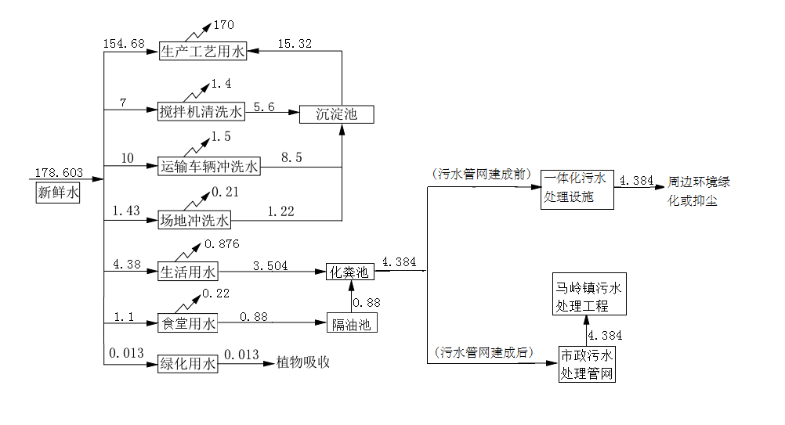
3、主要工艺流程及产物环节（附处理工艺流程图，标出产污节点）
混凝土生产工艺相对比较简单，所有工序均为物理过程，生产时首先将各种原料进行计量配送，然后进行重量配料，配料完成经过输送设备进入搅拌主机开始搅拌，搅拌合格的混凝土经过计量泵送入混凝土车，最后送建筑工地；不合格的混凝土重新返回搅拌机搅拌合格后方可出厂。
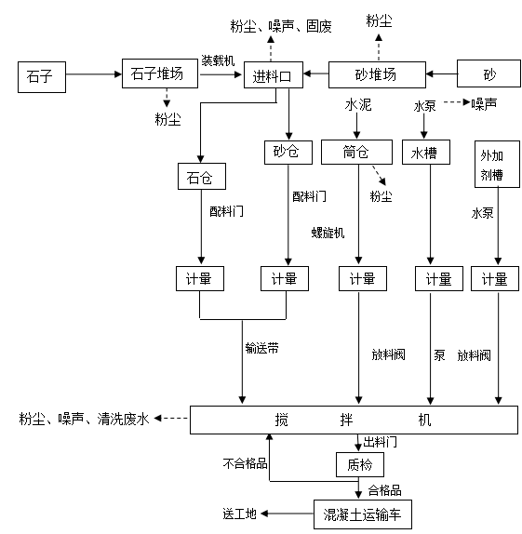
2-3 营运期混凝土生产线工艺流程及产污节点

表三 主要污染源、污染物处理和排放
1、大气污染物
营运期粉尘来源于生产过程在输送、计量、投料过程产生的粉尘，运输车辆道路扬尘，水泥筒仓呼吸孔粉尘，筒仓抽料时放空口产生的粉尘以及堆场扬尘；
（1）输送、计量、投料粉尘
本项目所有粉状材料（水泥、粉煤灰等）均采用密闭仓储存放，粉状材料输送采用螺旋输送机密闭输送。输送、计量、投料过程产生的粉尘量非常小，对环境影响较小。
（2）道路运输扬尘
项目减少道路表面粉尘量，路面定时洒水。加强进厂公路的建设和维护，运输汽车不超载。运输砂石原料或产品应压平加盖篷布，车厢经常检查维修，严实不漏料。
（3）筒仓顶呼吸孔粉尘
项目采用无尘水泥罐，具有筒仓，在筒仓顶部除尘器上安装全封闭式尘罩，并在全封闭式尘罩接出一根降尘管，降尘管另一头直通沉淀池液面以下。无尘水泥罐在补料作业时，扬起的粉尘会通过除尘器进入降尘管往下走，排放至沉淀池的水中。
（4）筒仓放空口产生的粉尘
项目在筒仓放空口处安装自动衔接输料口，同时出料车辆接料口也相应配套自动衔接口，待每次放料结束后先关闭筒仓放料口阀门，减小粉尘对环境影响较小。
（5）堆场粉尘
项目堆场采用三面围挡加防水雨棚结构，并在堆场设自动喷雾洒水装置，以减少扬尘对环境的影响。
(2)油烟废气
项目未建设食堂，所有员工均在项目外餐馆定点就餐，无油烟产生。
2、水污染物
营运期废水主要包括生产废水、生活废水。
项目在三级沉淀池之前配置1套砂石分离机系统，对搅拌机清洗废水、混凝土运输车辆冲洗废水中的残余混凝土及泥沙进行分离，使废水经过砂石分离和固、液分离，再经过二级、三级分离沉淀后回用于生产。
生活污水中盥洗废水收集处理后用于配料用水，入厕废水委托专业的公司采用吸污车运至农村做农肥。
3、噪声污染
主要有运输车辆、搅拌站、输送机等设备噪声。
厂界四周修建围墙，采用砖混结构，合理布局，增大生产车间与厂界的距离；加强进出站车辆管理，场区内限速、禁止鸣笛，特别严禁夜间进出车辆鸣笛。加强绿化在东南侧栽种高大绿色灌木等措施保护敏感目标。在设计上选用性能良好、运转平稳、质量可靠低噪声设备，并对设备采取隔声减振等措施，减小噪声对周围环境的影响。
4、固体废物
固废主要是生活垃圾、不合格产品、砂石分离机分离出的固废及沉淀池沉渣。
生活垃圾集中收集，送至附近垃圾转运点，由当地环卫部门统一收集，统一处理。
不合格产品全部返回搅拌阶段重新利用。沉淀池沉渣主要为生产废水经砂石分离机分离后的沉淀底渣，晾干后作为项目原料使用。

表四 建设项目环境影响报告表主要结论及审批部门审批决定
一、环评结论
1、大气污染措施
营运期粉尘来源于生产过程在输送、计量、投料过程产生的粉尘，运输车辆道路扬尘，水泥筒仓呼吸孔粉尘，筒仓抽料时放空口产生的粉尘以及堆场扬尘；
（1）输送、计量、投料粉尘
本项目所有粉状材料（水泥、粉煤灰等）均采用密闭仓储存放，粉状材料输送采用螺旋输送机密闭输送。输送、计量、投料过程产生的粉尘量非常小，对环境影响较小。
（2）道路运输扬尘
项目减少道路表面粉尘量，路面定时洒水。加强进厂公路的建设和维护，运输汽车不超载。运输砂石原料或产品应压平加盖篷布，车厢经常检查维修，严实不漏料。
（3）筒仓顶呼吸孔粉尘
项目采用无尘水泥罐，具有筒仓，在筒仓顶部除尘器上安装全封闭式尘罩，并在全封闭式尘罩接出一根降尘管，降尘管另一头直通沉淀池液面以下。无尘水泥罐在补料作业时，扬起的粉尘会通过除尘器进入降尘管往下走，排放至沉淀池的水中。
（4）筒仓放空口产生的粉尘
项目在筒仓放空口处安装自动衔接输料口，同时出料车辆接料口也相应配套自动衔接口，待每次放料结束后先关闭筒仓放料口阀门，减小粉尘对环境影响较小。
（5）堆场粉尘
项目堆场采用三面围挡加防水雨棚结构，并在堆场设自动喷雾洒水装置，以减少扬尘对环境的影响。
2、油烟废气
油烟废气主要是厨房烹制含油食物时产生，项目采用小型油烟净化器处理油烟废气，达到《饮食业油烟排放标准》（试行）（GB18483-2001）中最高允许排放浓度2.0mg/m³的要求排放。
2、水污染物
营运期废水主要包括生产废水、生活废水和食堂废水。
项目在三级沉淀池之前配置1套砂石分离机系统，对搅拌机清洗废水、混凝土运输车辆冲洗废水中的残余混凝土及泥沙进行分离，使废水经过砂石分离和固、液分离，再经过二级、三级分离沉淀后回用于生产。
生活污水及食堂含油废水
项目食堂废水和生活污水的处理分期进行，近期食堂含油废水经隔油池（1m³）处理后同生活污水一起排入化粪池预处理达《污水综合排放标准》（GB8978-1996）三级标准后排入一体化污水处理设施处理达到《农田灌溉水质标准》（GB5084-2005）后用于厂区周边环境绿化与抑尘；远期，项目污水管网建设好后生活污水排入污水管道进入兴义市马岭污水处理工程处理，达到《城镇污水处理厂污染物排放标准》（GB18918-2002）及其修改单中一级A标准后排入乌拉河。
3、噪声污染
主要有运输车辆、搅拌站、输送机等设备噪声。
厂界四周修建围墙，采用砖混结构，合理布局，增大生产车间与厂界的距离；加强进出站车辆管理，场区内限速、禁止鸣笛，特别严禁夜间进出车辆鸣笛。加强绿化在东南侧栽种高大绿色灌木等措施保护敏感目标。在设计上选用性能良好、运转平稳、质量可靠低噪声设备，并对设备采取隔声减振等措施，减小噪声对周围环境的影响。
4、固体废物
固废主要是生活垃圾、不合格产品、砂石分离机分离出的固废及沉淀池沉渣。
生活垃圾集中收集，送至附近垃圾转运点，由当地环卫部门统一收集，统一处理。不合格产品全部返回搅拌阶段重新利用。沉淀池沉渣主要为生产废水经砂石分离机分离后的沉淀底渣，晾干后运至垃圾处置场处置或制砖厂作为原料使用。
- 环评批复要求
兴义市环境保护局关于对《兴义市宏基预拌混凝土搅拌站建设项目环境影响报告表》核准的批复（市环核[2018]21号）（见附件2）。
环评批复摘抄：
1、认真落实环保“三同时”制度，环保设施必须纳入施工合同，保证环保设施建设进度和资金。
2、《报告表》经批准后，建设项目性质、规模、地点、采用的生产工艺或防治污染，防止生态破坏的措施发生重大变动的，你公司应当重新向我局报批《报告表》。本批复下达之日起5年方决定开工建设的，须报我局重新审核《报告表》。
3、建设项目竣工后，你公司应自行组织环境保护竣工验收，验收结果向社会公开，并在环保部网站上备案。
4、你公司应主动接受各级环保部门的监督检查。该项目的日常环境监督管理工作由兴义市环境保护局负责。

表五 验收监测质量保证及质量控制
验收监测质量保证及质量控制：
1、气体监测分析过程中的质量保证和质量控制
所用监测仪器，量具经计量部门检定合格并在有效期内，被监测排放物的浓度在仪器量程的有效范围内。
2、噪声测量分析过程中的质量保证和质量控制
声级计在测量前后用标准发声器进行校准，误差小于0.5dB（A）。
3、监测人员持证上岗，监测数据严格执行三级审核制度

表六 验收监测内容及分析方法
1、验收监测内容见表6-1。
表6-1 验收监测内容
类别 |  | 序号 | 监测点位 | 监测项目 | 监测频次
废气 | 有组织废气 | 项目筒仓排气孔较小，不具备监测条件，未监测。
 | 无组织废气 | G1 | 厂界上风向20m处布设1个点，下风向10m | 总悬浮颗粒物 | 连续采样2天，每天采样4次，每次间隔2小时。
 |  | G2
 |  | G3
 |  | G4
噪声 | 厂界  噪声 | N1 | 厂界东 | 厂界噪声 | 连续测量两天，每天昼、夜间各测量1次、每次10分钟。
 |  | N2 | 厂界南
 |  | N3 | 厂界西
 |  | N4 | 厂界北
2、分析方法见表6-2
表6-2分析方法
监测  类别 | 监测项目 | 分析方法 | 最低检出浓度
无组织  废气 | 总悬浮颗粒物 | 环境空气总悬浮颗粒物的测定重量法GB/T15432-1995 | 0.001mg/m³
噪声 | 厂界噪声 | 《工业企业厂界环境噪声排放标准》(GB12348-2008) | --

表七 验收监测结果
1、验收监测期间生产工况记录：
兴义市宏基预拌混凝土搅拌站建设项目，年生产混凝土30万m³，在验收检测期间项目设备和环保设施运行正常，日生产混凝土800m³，生产负荷为80%。
2、验收监测结果：
2018年11月9-10日对项目无组织废气、噪声进行检测，监测结果如下：
（1）厂界噪声监测结果见表7-1。
（2）无组织废气监测结果见表7-2。
（3）有组织废气，项目筒仓排气孔较小，不具备监测条件。
表7-1 厂界噪声监测结果 单位：dB(A)
编号 | 检测  点位 | 测量日期 |  |  |  | 《工业企业厂界环境噪声排放标准》GB12348-2008）2类
 |  | 11月9日 |  | 11月10日
 |  | 昼间 | 夜间 | 昼间 | 夜间 | 昼间 | 夜间
N1 | 厂界东 | 59.3 | 46.9 | 54.7 | 46.9 | 60 | 50
N2 | 厂界南 | 52.9 | 47.9 | 56.0 | 48.7
N3 | 厂界西 | 55.3 | 46.9 | 54.5 | 47.9
N4 | 厂界北 | 53.3 | 45.8 | 55.7 | 46.4
达标情况 |  | 达标 | 达标 | 达标 | 达标 | ——
表7-1监测结果显示，项目周边昼间、夜间噪声值符合《工业企业厂界环境噪声排放标准》（GB12348-2008）2类标准限值要求。

表7-2 无组织排放总悬浮颗粒物监测结果
采样点位 | 采样时间 | 采样  时段 | 总悬浮颗粒物  （mg/m³） |  | 《水泥工业大气污染物排放标准》(GB4915-2013）
 |  |  | 小时浓度 | 监控点与参照点浓度差值 | 标准限值 | 达标情况
门卫室旁（G1）  （监控点） | 11月9日 | 9:40 | 0.360 | 0.217 | 0.5mg/m³ | 达标
 |  | 11:40 | 0.260 | 0.138 |  | 达标
 |  | 13:40 | 0.163 | 0.017 |  | 达标
 |  | 15:40 | 0.306 | 0.077 |  | 达标
 | 11月10日 | 10:10 | 0.280 | 0.092 |  | 达标
 |  | 12:10 | 0.143 | 0.039 |  | 达标
 |  | 14:10 | 0.146 | 0.042 |  | 达标
 |  | 16:10 | 0.122 | 0.022 |  | 达标
雨水收集池旁（G2）  （参照点） | 11月9日 | 9:44 | 0.143 | —— |  | ——
 |  | 11:44 | 0.122 | —— |  | ——
 |  | 13:44 | 0.146 | —— |  | ——
 |  | 15:44 | 0.229 | —— |  | ——
 | 11月10日 | 10:20 | 0.188 | —— |  | ——
 |  | 12:20 | 0.104 | —— |  | ——
 |  | 14:20 | 0.104 | —— |  | ——
 |  | 16:20 | 0.146 | —— |  | ——
三级沉淀池旁（G3）  （监控点） | 11月9日 | 10:04 | 0.529 | 0.386 |  | 达标
 |  | 12:04 | 0.560 | 0.438 |  | 达标
 |  | 14:04 | 0.551 | 0.405 |  | 达标
 |  | 16:04 | 0.571 | 0.342 |  | 达标
 | 11月10日 | 10:30 | 0.520 | 0.332 |  | 达标
 |  | 12:30 | 0.460 | 0.356 |  | 达标
 |  | 14:30 | 0.510 | 0.406 |  | 达标
 |  | 16:30 | 0.490 | 0.344 |  | 达标
原料库旁（G4）  （监控点） | 11月9日 | 10:13 | 0.458 | 0.315 |  | 达标
 |  | 12:13 | 0.313 | 0.191 |  | 达标
 |  | 14:13 | 0.362 | 0.216 |  | 达标
 |  | 16:13 | 0.479 | 0.25 |  | 达标
 | 11月10日 | 10:41 | 0.388 | 0.2 |  | 达标
 |  | 12:40 | 0.313 | 0.209 |  | 达标
 |  | 14:40 | 0.479 | 0.375 |  | 达标
 |  | 16:40 | 0.521 | 0.375 |  | 达标
表7-2监测结果显示，无组织废气总悬浮颗粒物满足《水泥工业大气污染物排放标准》（GB4915-2013)中表3大气污染物无组织排放限值要求。

表八 验收监测结论
1、环保设施处理效率监测结果
对于废水、废气环保设施处理效率，环评报告表及批复未作要求。
2、污染物排放监测结果
（1）厂界噪声。表7-1监测结果可知，项目周边昼间、夜间噪声值满足《工业企业厂界环境噪声排放标准》（GB12348-2008）2类标准限值要求。
（2）无组织废气。表7-2监测结果显示，无组织废气总悬浮颗粒物满足《水泥工业大气污染物排放标准》（GB4915-2013)中表3大气污染物无组织排放限值要求。
（3）有组织废气。项目筒仓排气孔较小，不具备监测条件。
3、工程建设对环境的影响
项目无组织废气总悬浮颗粒物满足《水泥工业大气污染物排放标准》（GB4915-2013)中表3大气污染物无组织排放限值要求；项目周边昼间、夜间噪声值满足《工业企业厂界环境噪声排放标准》（GB12348-2008）2类标准限值要求；本项目建设对周边环境影响较小。

建设项目竣工环境保护“三同时”验收登记表

填表单位（盖章）： 填表人（签字）： 项目经办人（签字）：
项目名称 |  | 兴义市宏基预拌混凝土搅拌站建设项目 |  |  |  |  |  |  |  |  |  | 项目代码 |  |  |  |  |  | 建设地点 |  |  | 兴义市马岭镇瓦嘎村6组
行业类别（分类管理名录） |  | 水泥制品制造（C3021） |  |  |  |  |  |  |  |  |  | 建设性质 |  |  | ☑新建 □ 改扩建 □技术改造 |  |  |  |  |  | 项目厂区中心经度/纬度 |  | E:104.882001  N:25.19134
设计生产能力 |  | 年生产混凝土30万m³ |  |  |  |  |  |  |  |  |  | 实际生产能力 |  |  | 年生产混凝土30万m³ |  |  | 环评单位 |  |  | 贵州绿宏环保科技有限公司
环评文件审批机关 |  | 兴义市环境保护局 |  |  |  |  |  |  |  |  |  | 审批文号 |  |  | 市环核[2018]21号 |  |  | 环评文件类型 |  |  | 环境影响报告表
开工日期 |  | 2016年6月 |  |  |  |  |  |  |  |  |  | 竣工日期 |  |  | 2018年6月 |  |  | 排污许可证申领时间 |  |  | ——
环保设施设计单位 |  | 兴义市宏基预拌混凝土有限公司 |  |  |  |  |  |  |  |  |  | 环保设施施工单位 |  |  | 兴义市宏基  预拌混凝土  有限公司 |  |  | 本工程排污许可证编号 |  |  | ——
验收单位 |  | 兴义市宏基预拌混凝土有限公司 |  |  |  |  |  |  |  |  |  | 环保设施监测单位 |  |  | 贵州省洪鑫环境检测服务有限公司 |  |  | 验收监测  时工况 |  |  | 80%
投资总概算  （万元） |  | 6000 |  |  |  |  |  |  |  |  |  | 环保投资总概算  （万元） |  |  | 43 |  |  | 所占比例（%） |  |  | 0.72
实际总投资 |  | 6000 |  |  |  |  |  |  |  |  |  | 实际环保投资  （万元） |  |  | 43 |  |  | 所占比例（%） |  |  | 0.72
废水治理（万元） |  | 10 |  | 废气治理  （万元） |  |  | 15 | 噪声治理  （万元） |  |  | 2 | 固体废物治理  （万元） |  |  | 1 |  |  | 绿化及生态（万元） |  |  | 2 |  | 其他  （万元） |  | 13
新增废水处理设施能力 |  | 无 |  |  |  |  |  |  |  |  |  | 新增废气处理设施能力 |  |  | 无 |  |  | 年平均工作时 |  |  | 300
运营单位 |  |  | 兴义市宏基预拌混凝土有限公司 |  |  |  |  |  | 运营单位社会统一信用代码（或组织机构代码） |  |  |  |  | 91522301MA6EBJB107 |  |  | 验收  时间 |  | 2018
污染物排放达标与总量  控制（工业建设项目详填） | 污染物 |  | 原有排  放量(1) |  |  | 本期工程实际排放浓度(2) | 本期工程允许排放浓度(3) | 本期工程产生量(4) | 本期工程自身削减量(5) |  |  | 本期工程实际排放量(6) | 本期工程核定排放总量(7) |  |  | 本期工程“以新带老”削减量(8) |  | 全厂实际排放总量(9) |  | 全厂核定排放总量(10) |  | 区域平衡替代削减量(11) |  | 排放增减量(12)
 | 废水
 | 化学需氧量 |  |  |  |  |  |  |  |  |  |  |  |  |  |  |  |  |  |  |  |  |  |  | ——
 | 氨氮 |  |  |  |  |  |  |  |  |  |  |  |  |  |  |  |  |  |  |  |  |  |  | ——
 | 石油类 |  |  |  |  |  |  |  |  |  |  |  |  |  |  |  |  |  |  |  |  |  |  | ——
废气 |  | ——
二氧化硫 |  | ——
烟尘 |  | ——
工业粉尘 |  | ——
氮氧化物 |  | ——
工业固体废物 |  | ——
与项目有关的其他特征污染物 |  | ——
 |  | ——
 |  | ——
注：1、排放增减量：（+）表示增加，（-）表示减少。2、(12)=(6)-(8)-(11)，（9）= (4)-(5)-(8)- (11) +（1）。3、计量单位：废水排放量——万吨/年；废气排放量——万标立方米/年；工业固体废物排放量——万吨/年；水污染物排放浓度——毫克/升

第
二
部
份

兴义市宏基预拌混凝土搅拌站建设项目竣工
环境保护验收意见
2019年1月3日，兴义市宏基预拌混凝土有限公司，根据兴义市宏基预拌混凝土搅拌站建设项目竣工环境保护验收监测报告表，并对照《建设项目竣工环境保护验收暂行办法》，严格依照国家有关法律法规、建设项目竣工环境保护验收技术指南、本项目环境影响评价报告表和审批部门审批决定等要求对本项目进行验收，提出意见如下：
一、工程建设基本情况
（一）建设地点、规模、主要建设内容

本项目位于兴义市马岭镇瓦嘎村6组，项目总投资6000万元，规划占地面积16666.7㎡（25亩）。项目建设HLS180混凝土生产线2套，搅拌楼建筑面积约1200㎡、蓄水池容积200m³、原料场占地面积约9848.67㎡、冲洗区占地面积约300㎡、停车场占地面积约740㎡、实验室占地面积约200㎡、办公楼占地面积200㎡、生产废水经砂石分离机+三级沉淀池（115.148m³）+雨水收集池25m³、化粪池1个容积7.5m³；年生产混凝土30万m³。

（二）建设过程及环保审批情况
2018年3月兴义市宏基预拌混凝土有限公司报批了由贵州绿宏环保科技有限公司编制的《兴义市宏基预拌混凝土搅拌站建设项目环境影响报告表》，2018年3月取得了《兴义市宏基预拌混凝土搅拌站建设项目环境影响报告表》的批复（兴市环核[2018]21号）。
项目项目于2018年3月开工建设，2018年7月竣工，现有职工18人，年工作300天。本项目建设竣工至今无环境投诉。

（三）投资情况
项目环评指标投资总概算6000万元，环保投资总概算43万元，比例0.72%。实际总概算与环评所述一致。

（四）验收范围
1、与本建设项目有关的环境保护设施，包括为防治污染和保护环境所建成或配备的工程、设备、装置和监测手段。
2、环境影响报告表和有关项目设计文件规定应采取的其他环境保护措施。
二、建设项目变动情况
2018年11月1日兴义市宏基预拌混凝土有限公司，对项目环保设施申请变更，已经兴义市环境保护局同意。
变更前：生产废水经砂石分离机+三级沉淀池（200m³）。食堂油烟废气经油烟净化器（处理效率60%）。食堂废水和生活污水的处理分期进行，近期食堂含油废水经隔油池（1m³）处理后同生活污水一起排入化粪池（总容积5m³）预处理达《污水综合排放标准》（GB8978-1996）三级标准后排入一体化污水处理设施处理达到《农田灌溉水质标准》（GB5084-2005）后用于厂区周边环境绿化与抑尘；远期，项目污水管网建设好后生活污水排入污水管道进入兴义市马岭污水处理工程处理，达到《城镇污水处理厂污染物排放标准》（GB18918-2002）及其修改单中一级A标准后排入乌拉河。
变更后：生产废水经砂石分离机+三级沉淀池（115.148m³）+雨水收集池25m³。食堂油烟经安装一般抽油烟机引至屋顶排放。生活污水中盥洗废水收集处理后用于配料用水，入厕废水委托专业的公司采用吸污车运至农村用作农肥。
三、环境保护设施建设情况
1、大气污染物
营运期粉尘来源于生产过程在输送、计量、投料过程产生的粉尘，运输车辆道路扬尘，筒仓呼吸孔粉尘，筒仓抽料时放空口产生的粉尘以及堆场扬尘；
（1）输送、计量、投料粉尘
本项目所有粉状材料（水泥、粉煤灰等）均采用密闭仓储存放，粉状材料输送采用螺旋输送机密闭输送。输送、计量、投料过程产生的粉尘量非常小，对环境影响较小。
（2）道路运输扬尘
项目减少道路表面粉尘量，路面定时洒水。加强进厂公路的建设和维护，运输汽车不超载。运输砂石原料或产品应压平加盖篷布，车厢经常检查维修，严实不漏料。
（3）筒仓顶呼吸孔粉尘
项目采用无尘水泥罐，具有筒仓，在筒仓顶部除尘器上安装全封闭式尘罩，并在全封闭式尘罩接出一根降尘管，降尘管另一头直通沉淀池液面以下。无尘水泥罐在补料作业时，扬起的粉尘会通过除尘器进入降尘管往下走，排放至沉淀池的水中。
（4）筒仓放空口产生的粉尘
项目在筒仓放空口处安装自动衔接输料口，同时出料车辆接料口也相应配套自动衔接口，待每次放料结束后先关闭筒仓放料口阀门，减小粉尘对环境影响较小。
（5）堆场粉尘
项目堆场采用三面围挡加防水雨棚结构，并在堆场设自动喷雾洒水装置，以减少扬尘对环境的影响。
2、油烟废气
项目未建设食堂，所有员工均在项目外餐馆定点就餐，无油烟产生。
2、水污染物
项目生产废水在三级沉淀池之前配置1套砂石分离机系统，对搅拌机清洗废水、混凝土运输车辆冲洗废水中的残余混凝土及泥沙进行分离，使废水经过砂石分离和固、液分离，再经过二级、三级分离沉淀后回用于生产。
生活污水中盥洗废水收集处理后用于配料用水，入厕废水委托专业的公司采用吸污车运至农村做农肥。
3、噪声污染
主要有运输车辆、搅拌站、输送机等设备噪声。
厂界四周修建围墙，采用砖混结构，合理布局，增大生产车间与厂界的距离；加强进出站车辆管理，场区内限速、禁止鸣笛，特别严禁夜间进出车辆鸣笛。加强绿化在东南侧栽种高大绿色灌木等措施保护敏感目标。在设计上选用性能良好、运转平稳、质量可靠低噪声设备，并对设备采取隔声减振等措施，减小噪声对周围环境的影响。
4、固体废物
固废主要是生活垃圾、不合格产品、砂石分离机分离出的固废及沉淀池沉渣。
生活垃圾集中收集，送至附近垃圾转运点，由当地环卫部门统一收集，统一处理。不合格产品全部返回搅拌阶段重新利用。沉淀池沉渣主要为生产废水经砂石分离机分离后的沉淀底渣，晾干后作为项目原料使用。
（五）辐射
本项目无辐射污染。
（六）其他环境保护措施
项目无其他环境保护措施。

四、环境保护设施调试效果

（一）环保设施处理效率

对于废水、废气环保设施处理效率，环评报告表及批复未作要求。

（二）污染物排放情况
- 无组织废气
项目无组织废气总悬浮颗粒物满足《水泥工业大气污染物排放标准》（GB4915-2013)中表3大气污染物无组织排放限值要求。
- 厂界噪声

项目周边昼间、夜间噪声值满足《工业企业厂界环境噪声排放标准》（GB12348-2008）2类标准限值要求。
- 有组织废气
项目筒仓排气孔较小，不具备监测条件。

（三）污染物排放总量

项目未设总量控制指标要求。

五、工程建设对环境的影响

项目无组织废气总悬浮颗粒物、边界噪声值等均满足相应排放标准限值要求；废水及固体废物合理处置。本项目建设对周边环境影响较小。

六、验收结论
兴义市宏基预拌混凝土搅拌站建设项目按照环境影响报告表及批复的要求，环保措施落实情况较好。项目采取有效的环境保护措施，污染物达标排放，对周边环境质量影响较小。根据本项目竣工环境保护验收监测结果，按照《建设项目竣工环境保护验收暂行办法》中规定的验收不合格情形对项目逐一对照核查，达到了建设项目竣工环境保护验收的条件，符合验收要求。验收组认为，本建设项目竣工环境保护验收合格。

七、后续要求

1、完善环境保护规章制度，明确专人或兼职人员负责环境保护方面工作。

2、及时抽取化粪池污水，防止盛满外溢。

八、验收组人员信息
姓 名 | 单 位 | 职务/  职称 | 联系电话/身份证号码 | 签 名 | 备 注
梁雪梅 | 兴义市宏基预拌混凝土有限公司 | 总经理 | 13339694566 |  | 建设  单位
 |  |  | 522321197701201248
陈秋蓉 | 贵州绿宏环保科技有限公司 | 技术员 | 18085977775 |  | 环评  单位
 |  |  | 522321198607281629
龚振江 | 黔西南州环境  监测站 | 高级工程师 | 13985953683 |  | 专家
 |  |  | 52232119580506041X
曹环礼 | 黔西南州环境  监测站 | 高级工程师 | 13985998682 |  | 专家
 |  |  | 522321195408200415
刘国华 | 黔西南州环境  监测站 | 高级工程师 | 13985960958 |  | 专家
 |  |  | 522321196311040464
周国龙 | 贵州省洪鑫  环境检测服务  有限公司 | 技术员 | 18224953451 |  | 监测  单位
 |  |  | 522321198712194017
备注：1、第一行填写验收负责人（建设单位）。
2、项目设计及施工均为项目建设单位。
建设单位盖章：兴义市宏基预拌混凝土有限公司
2019年1月3日

第
三
部
份

其他说明事项
- 环境保护设计、施工和验收过程简况
- 设计简况
兴义市宏基预拌混凝土搅拌站建设项目的环境保护设施已纳入初步设计，环境保护设施的设计基本符合环境保护设计规范的要求并编制了环境保护篇章，落实了防治污染和生态破坏的措施以及环境保护设施投资概算。
- 施工简况
本项目在施工过程中，严格按照设计的要求将环保设施纳入施工合同，环境保护设施的建设进度和资金都有一定的保证，项目建设过程中组织实施了环境影响报告表及其审批决定中提出的环境保护对策措施。
- 验收过程简况
项目于2018年3月开工，2018年7月竣工，同时进行调试营运。满足建设项目竣工环境保护验收监测要求，兴义市宏基预拌混凝土有限公司自主开展本项目竣工环境保护验收工作。2018年11月7日，委托贵州省洪鑫环境检测服务有限公司完成项目环保竣工验收监测，并完成项目环保竣工验收监测报告的编制。
2019年1月3日，兴义市宏基预拌混凝土有限公司根据《兴义市宏基预拌混凝土搅拌站建设项目竣工环境保护验收监测报告》，并对照《建设项目竣工环境保护验收暂行办法》，依照国家有关法律法规、建设项目竣工环境保护验收技术规范、本项目环境影响评价报告表和审批部门审批决定等要求对本项目进行了竣工环境保护验收。参加会议的有项目设计单位及施工单位(兴义市宏基预拌混凝土有限公司)、验收监测单位(贵州省洪鑫环境检测服务有限公司)相关负责人及黔西南州环境监测站龚振江、曹环礼、刘国华3位特邀专家，环评单位(贵州绿宏环保科技有限公司)到现场。验收组现场检查了项目环保设施的建设情况，听取了建设单位关于项目环境保护执行情况的介绍，经认真讨论，形成验收意见（验收意见及验收组人员名单详见项目竣工环境保护验收第二部分内容：验收意见）。
4、公众反馈意见及处理情况
项目设计、施工和验收期间未收到公众反馈意见及投诉。
二、其他环境保护措施的落实情况
1、制度措施落实情况
按环评要求建立了环保组织机构及领导小组，明确岗位职责，由专人负责日常管理。
- 环境风险防范措施
项目目前尚未制定环境风险应急预案。

附件1
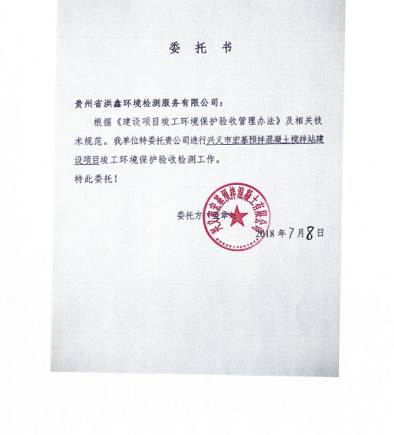

附件2
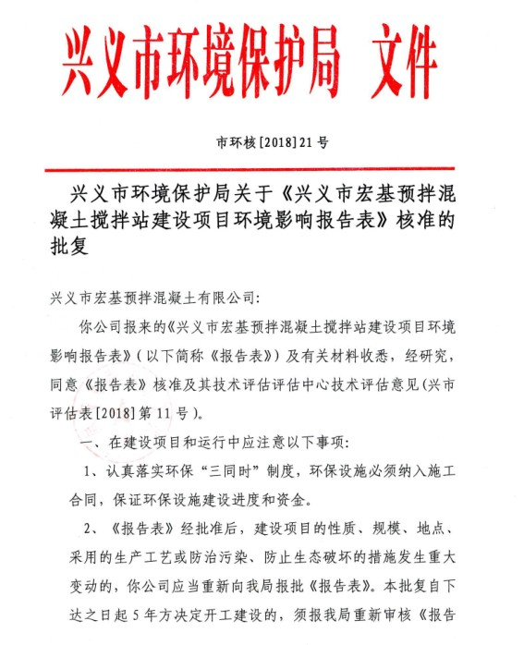

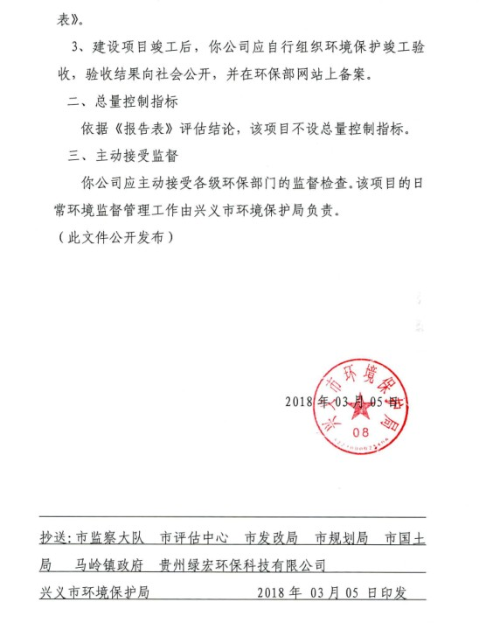

附件3
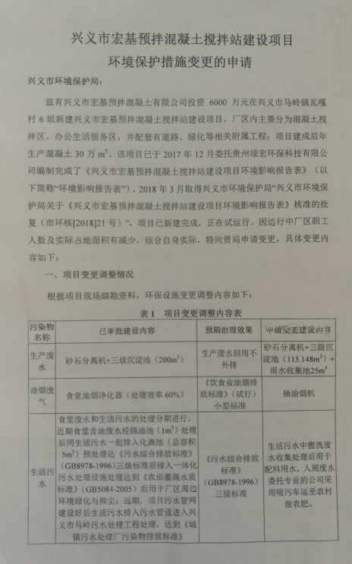
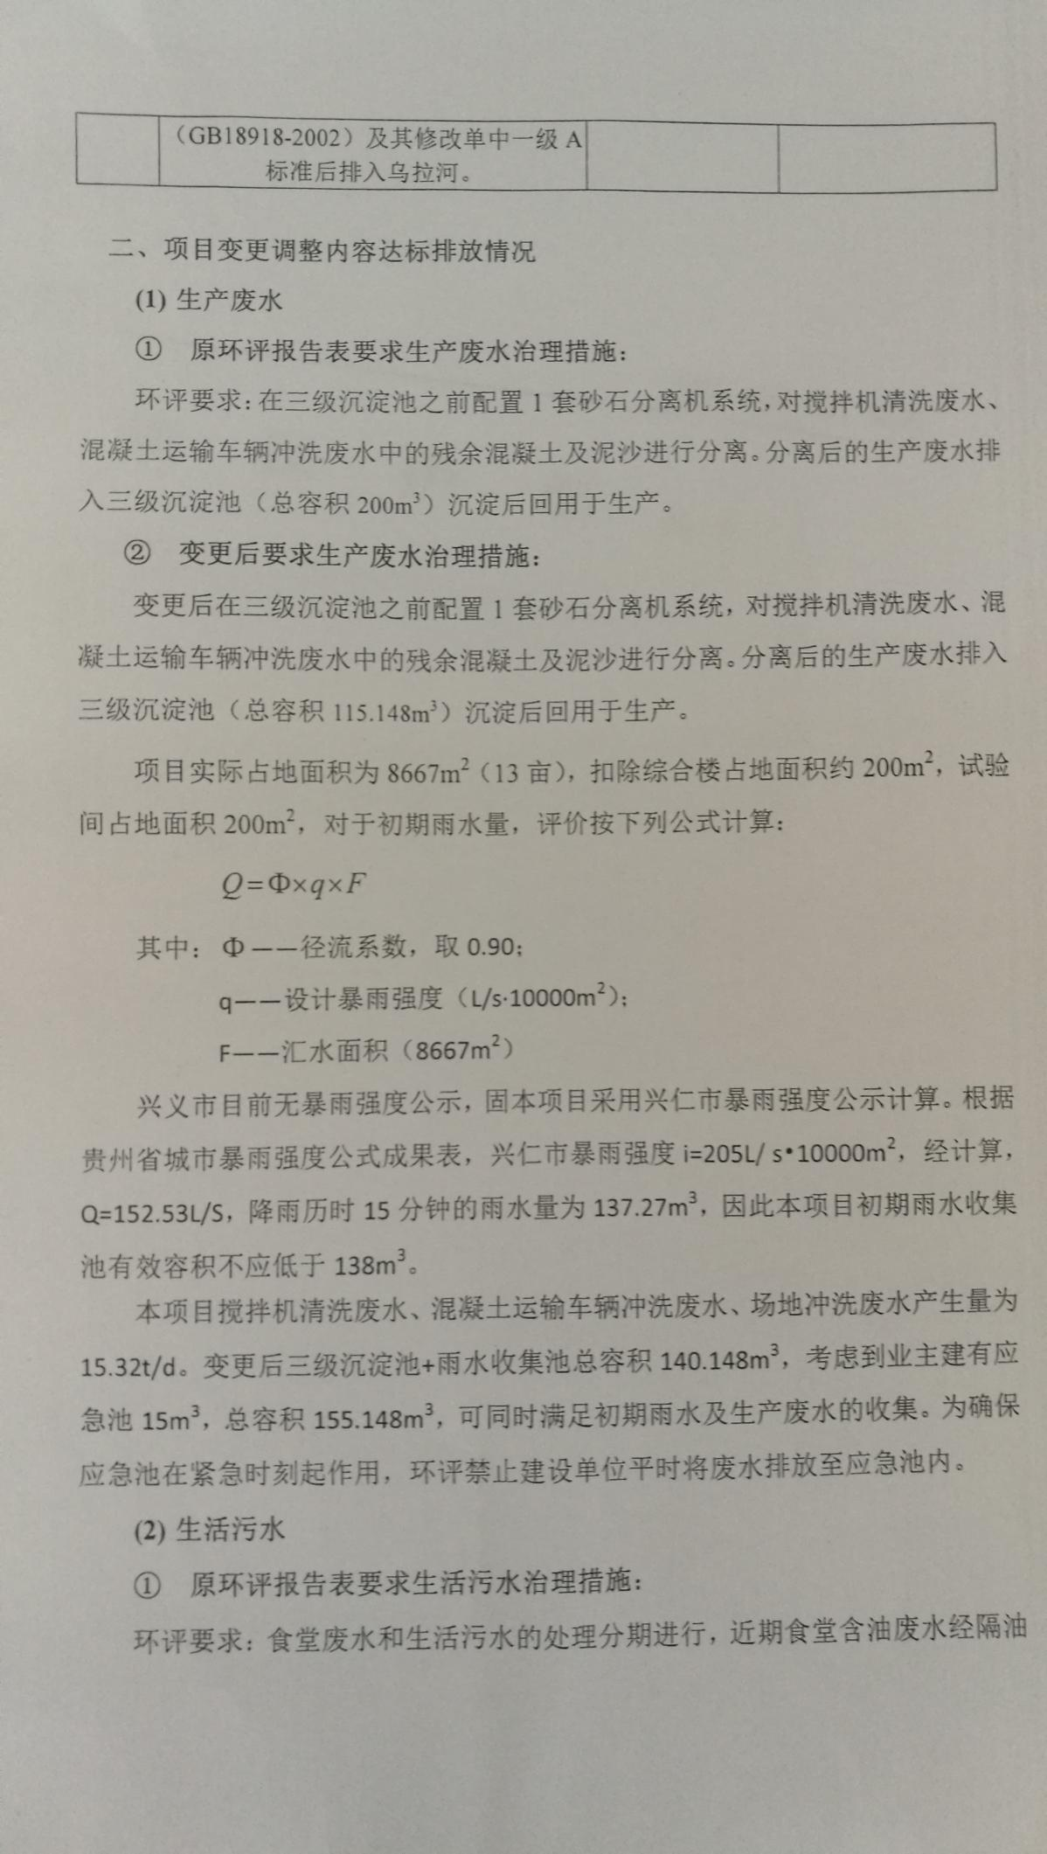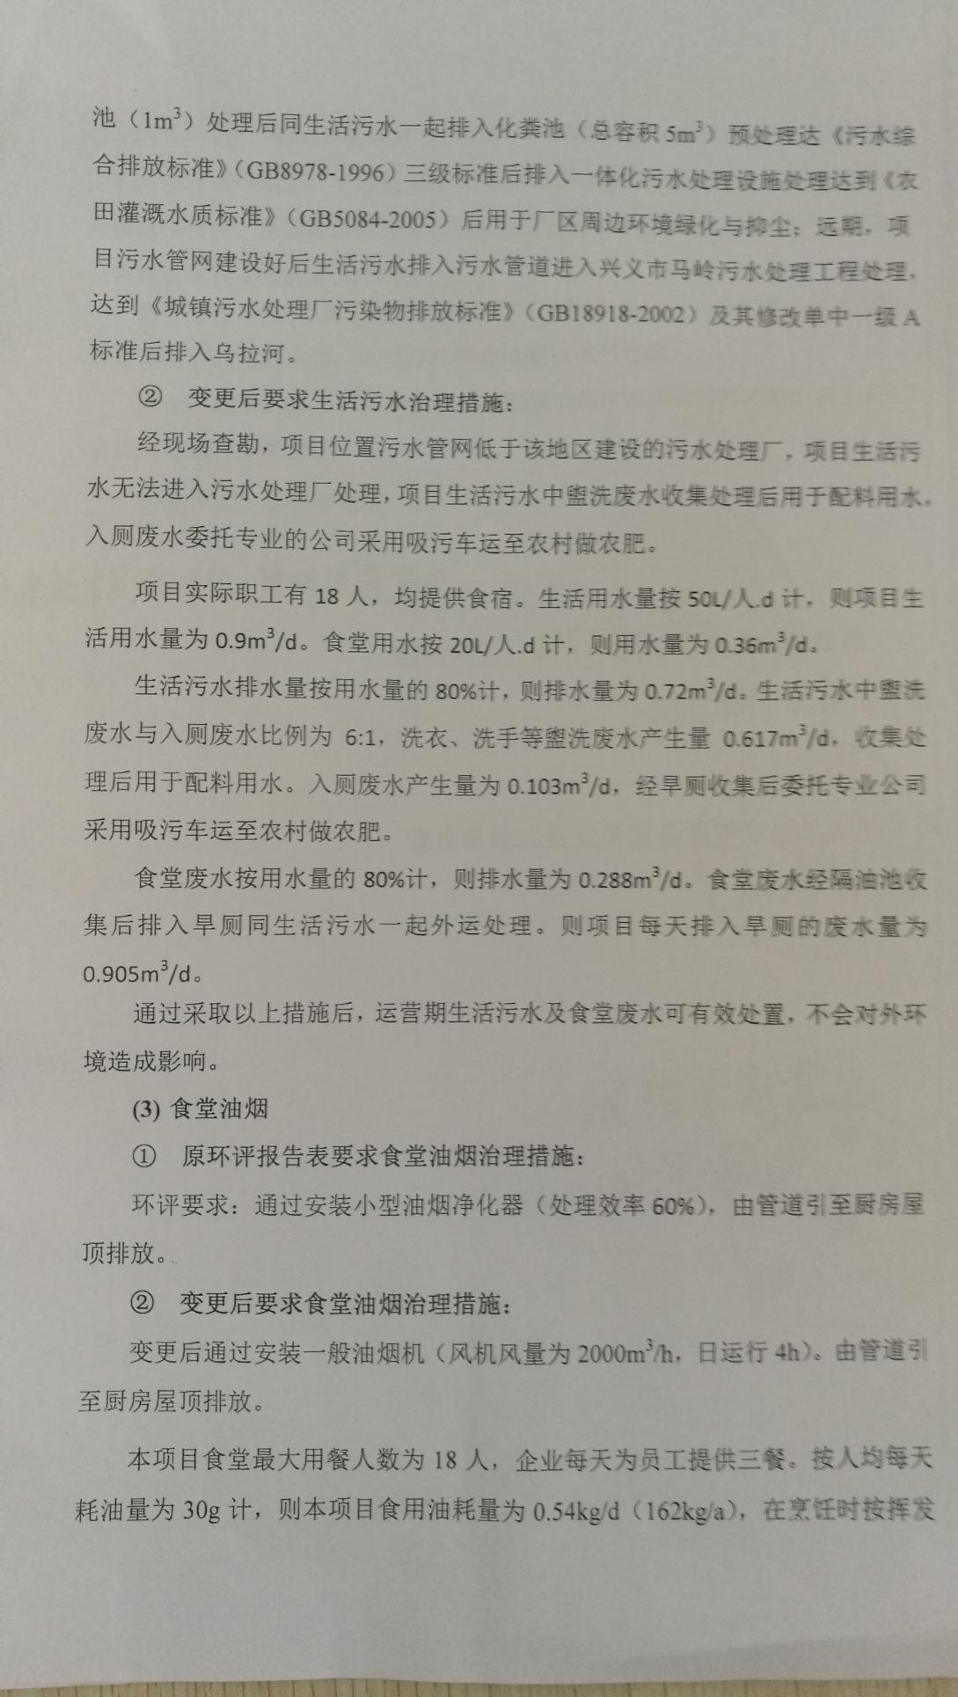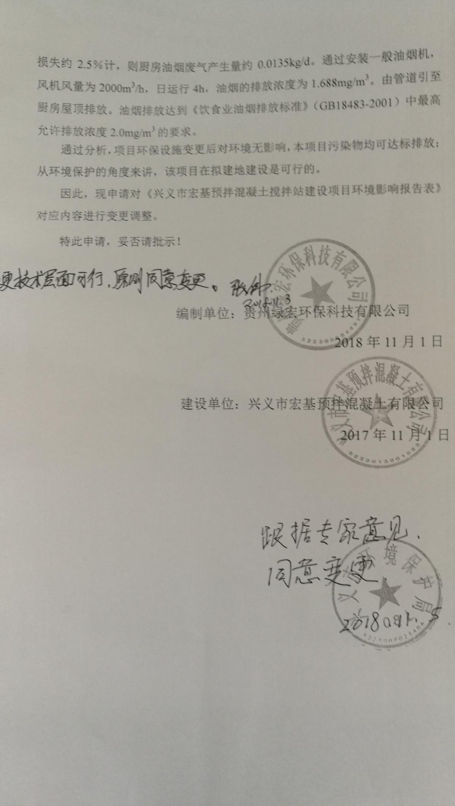

附件4

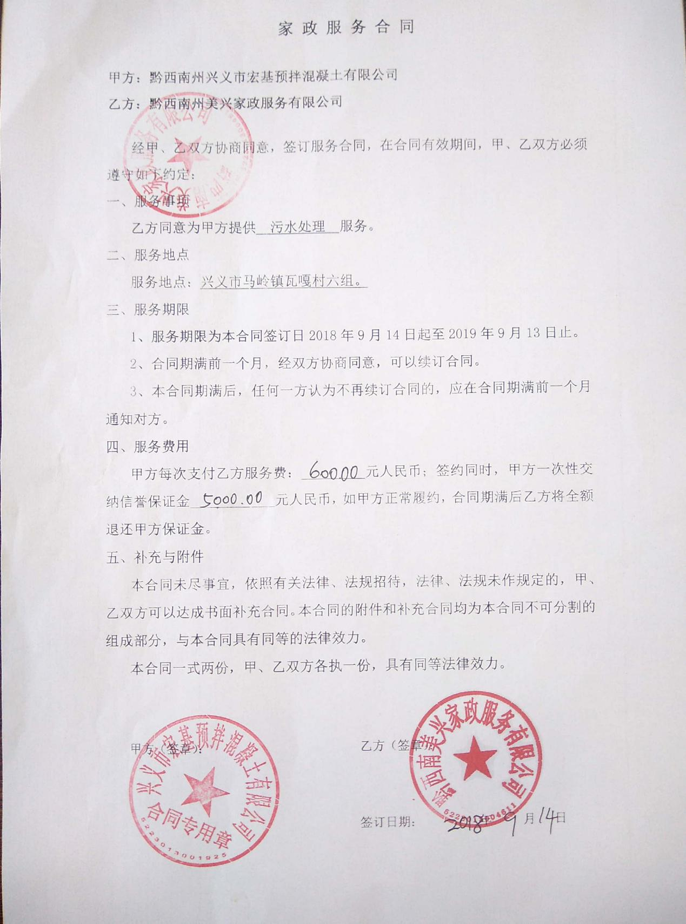

附件5

兴义市宏基预拌混凝土搅拌站建设项目
环保设施竣工验收一览表
对象 | 污染物 | 污染治理设  施名称 | 数量 | 验收标准 |  | 备注
大  气  环  境 | 道路、输送、计量、投料粉尘 | 洒水防尘；洗车平台 | 各1套 | 《水泥工业大气污染物排放标准》（GB4915-2013）标准 |  | 已落实
 | 筒仓放空口粉尘 | 自动衔接输料口 | 4套
 | 筒库顶呼吸  孔粉尘 | 无尘水泥罐 | 1套
 | 道路运输、堆场粉尘 | 道路洒水；半封闭式围挡；自动喷雾洒水装置 | 厂内道路、堆场四周 | 《大气污染物综合排放标准》（GB16297-1996）无组织排放标准
 | 油烟废气 | 食堂油烟净化器（处理效率60%） | 1套 | 《饮食业油烟排放标准》（试行）小型标准 |  | 已变更，详细内容见附件3
水  环  境 | 生产废水 | 砂石分离机+三级沉淀池（200m³） | 1套 | 回用，不外排
 | 初期雨水 | 厂区地面硬化，修建雨水收集边沟，引至三级沉淀池+应急池处理 | 1套 | 回用，不外排。
 | 生活污水、食堂废水 | 隔油池（1m³）、化粪池（7.5m³）各1个；一体化污水处理设施1套 | 污水管网未建好前通过建设一体化污水处理设施处理 | 《污水综合排放标准》（GB8978-1996）三级标准 | 《农田灌溉水质标准》（GB5084-2005）（污水管网接通前）
 |  |  | 污水管网建好后，生活污水和经隔油池预处理后的食堂废水排入污水管道，进入兴义市马岭污水处理工程处理 |  | 无害化
声  环  境 | 噪声 | 围墙、减震设备、距离衰减、绿化面积50m² | — | 《工业企业厂界环境噪声排放标准》（GB12348－2008）2类标准 |  | 已落实
固  体  废  物 | 不合格产品 | 回用于搅拌阶段 | — | 无害化、减量化 |  | 已落实
 | 砂石分离机分离出的砂石 | 作为混凝土原料回用 | —
 | 沉淀池沉渣 | 运至建筑垃圾处置场或砖厂 | — | —
 | 生活垃圾 | 垃圾收集桶 | 10个
生态 | 环境生态影响 | 绿化面积不低于50m² | — | 环境美化 |  | 已落实

附件6

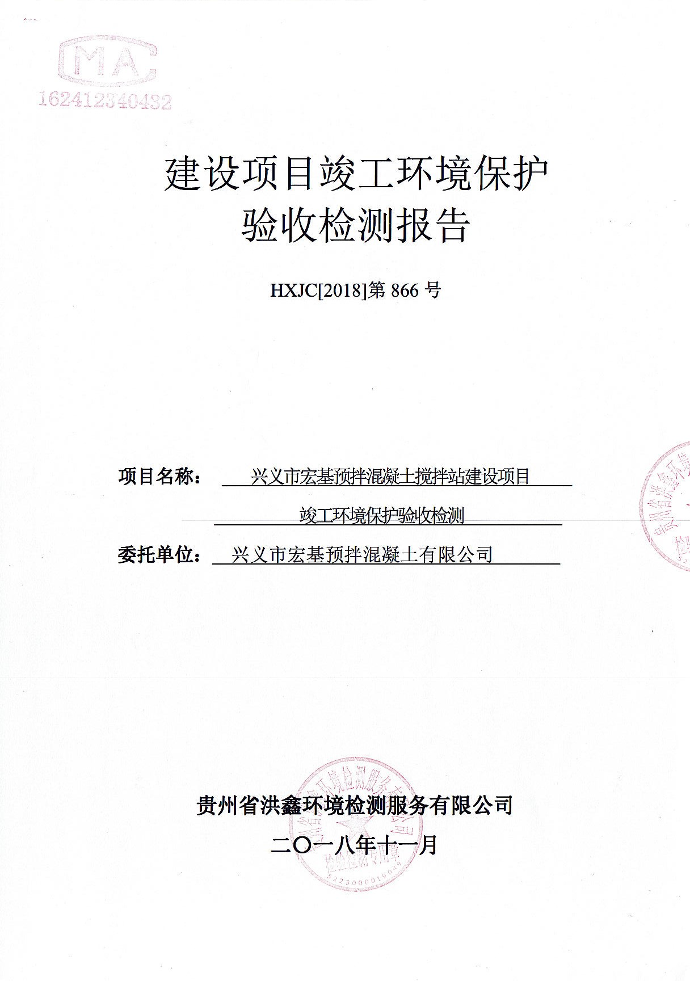

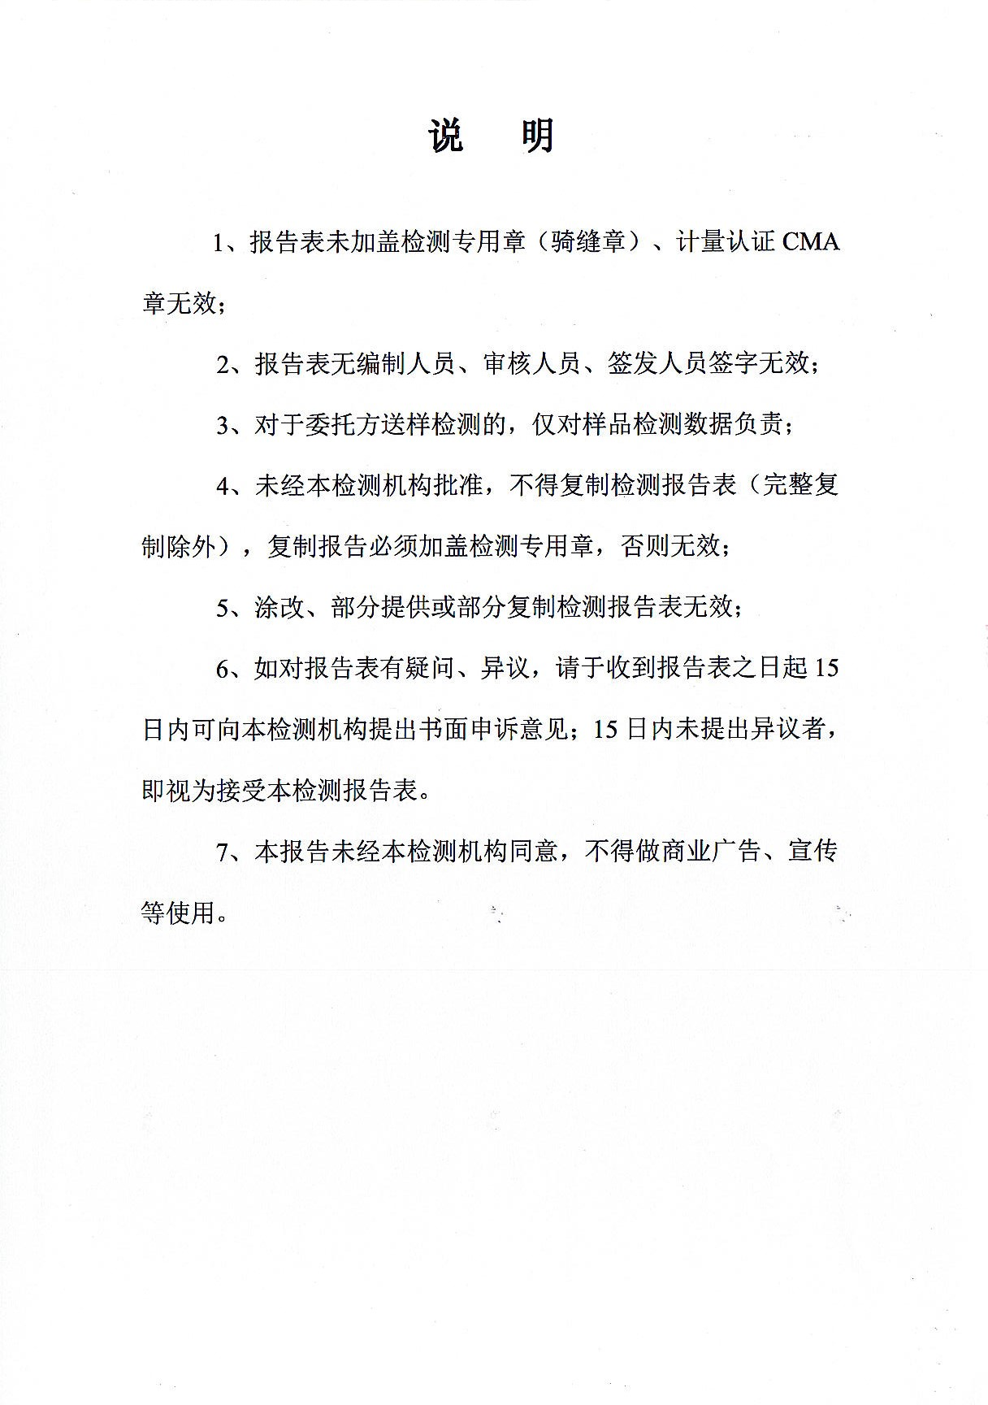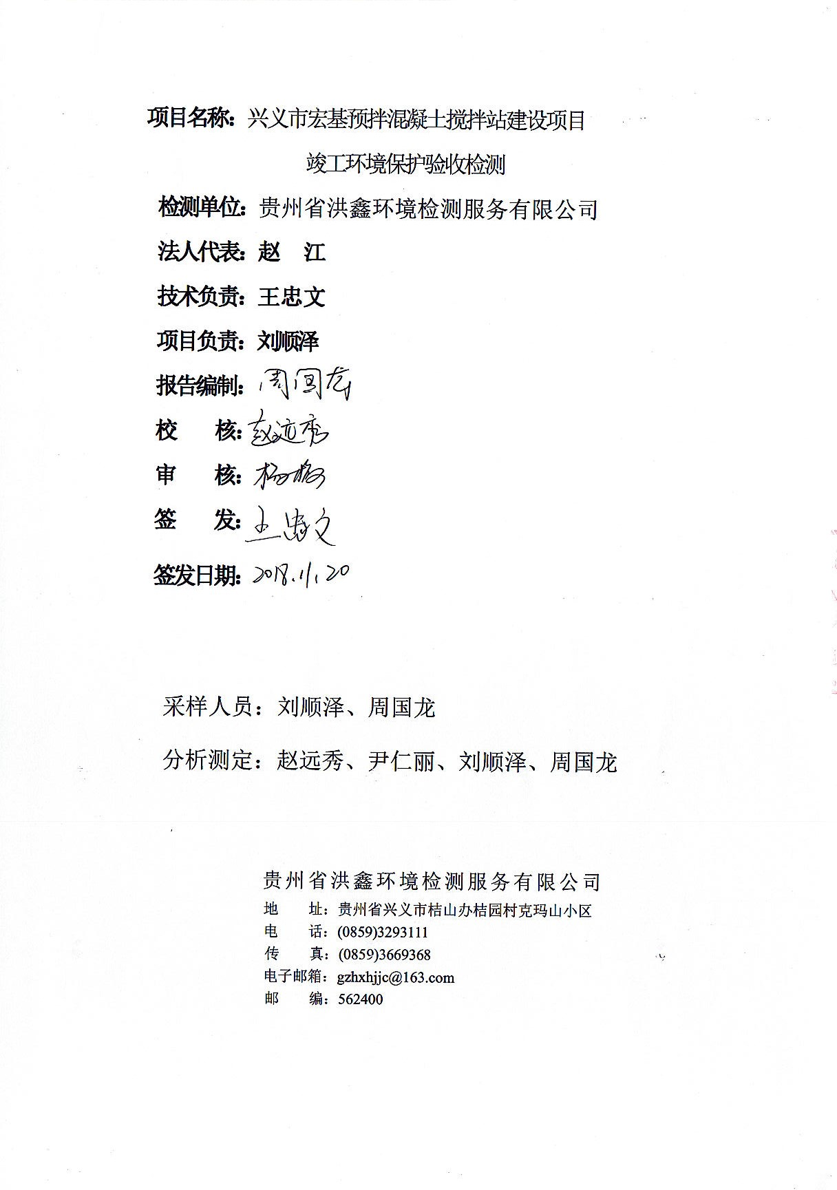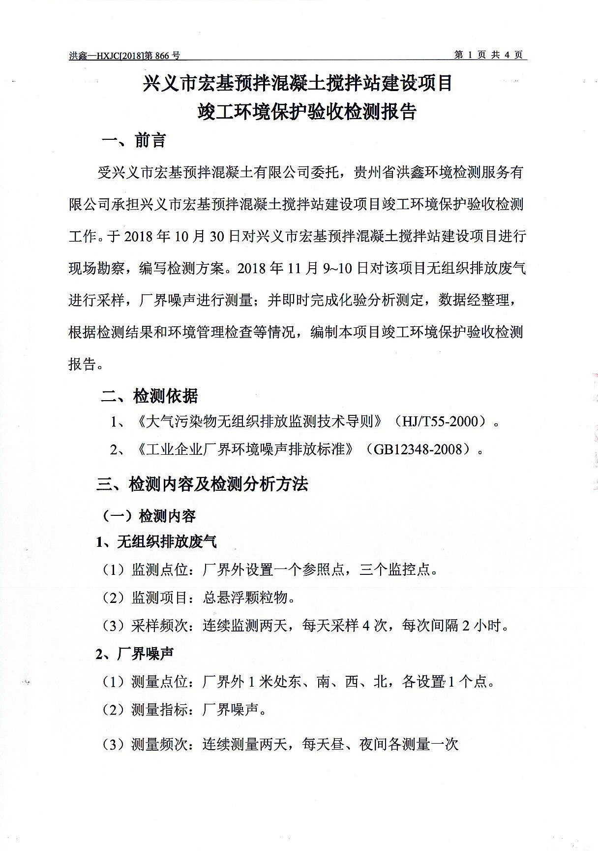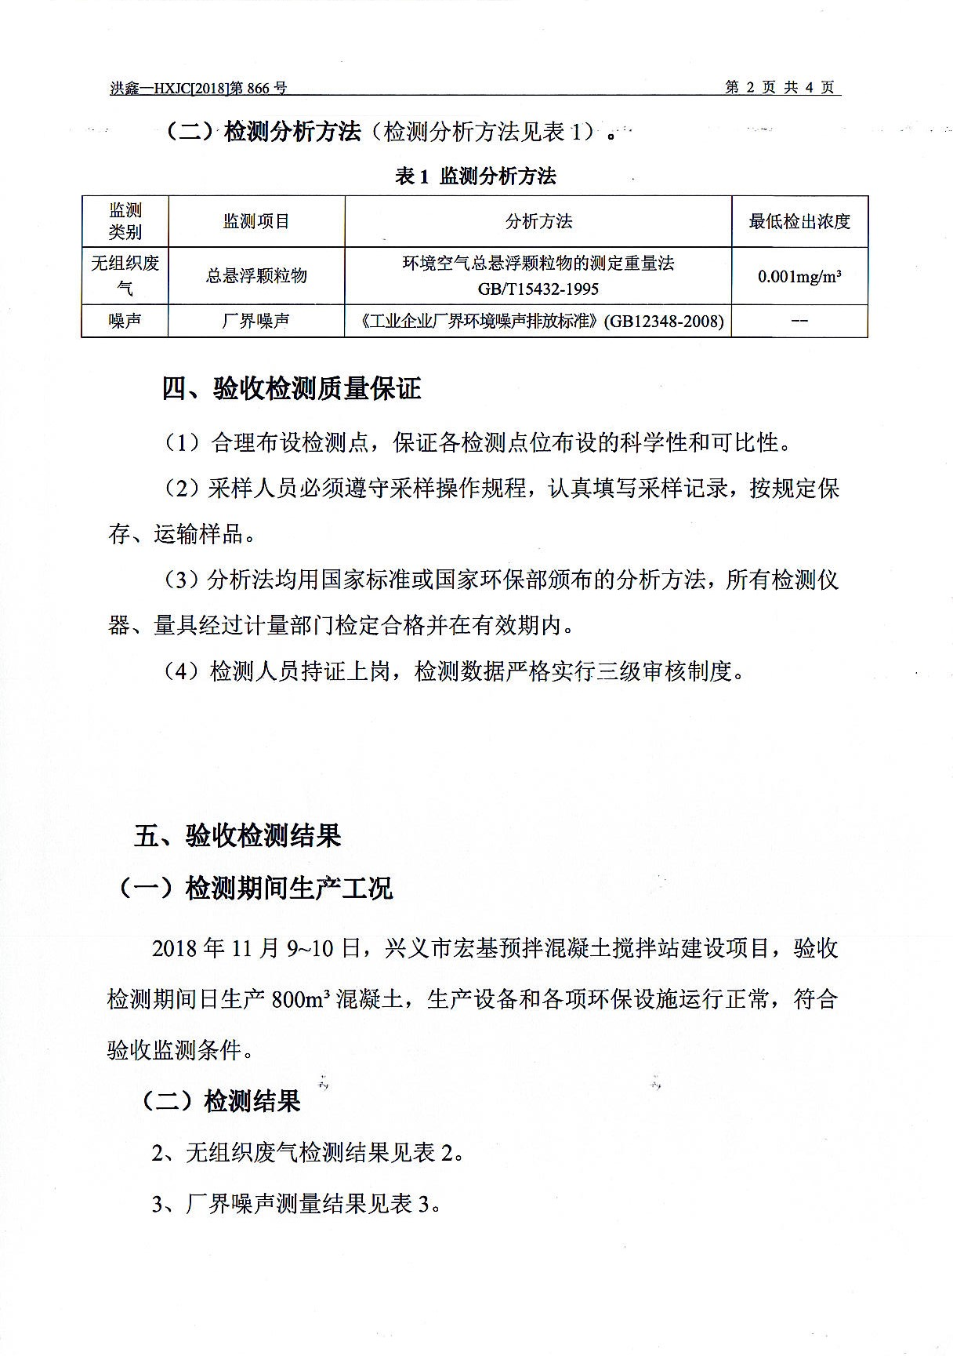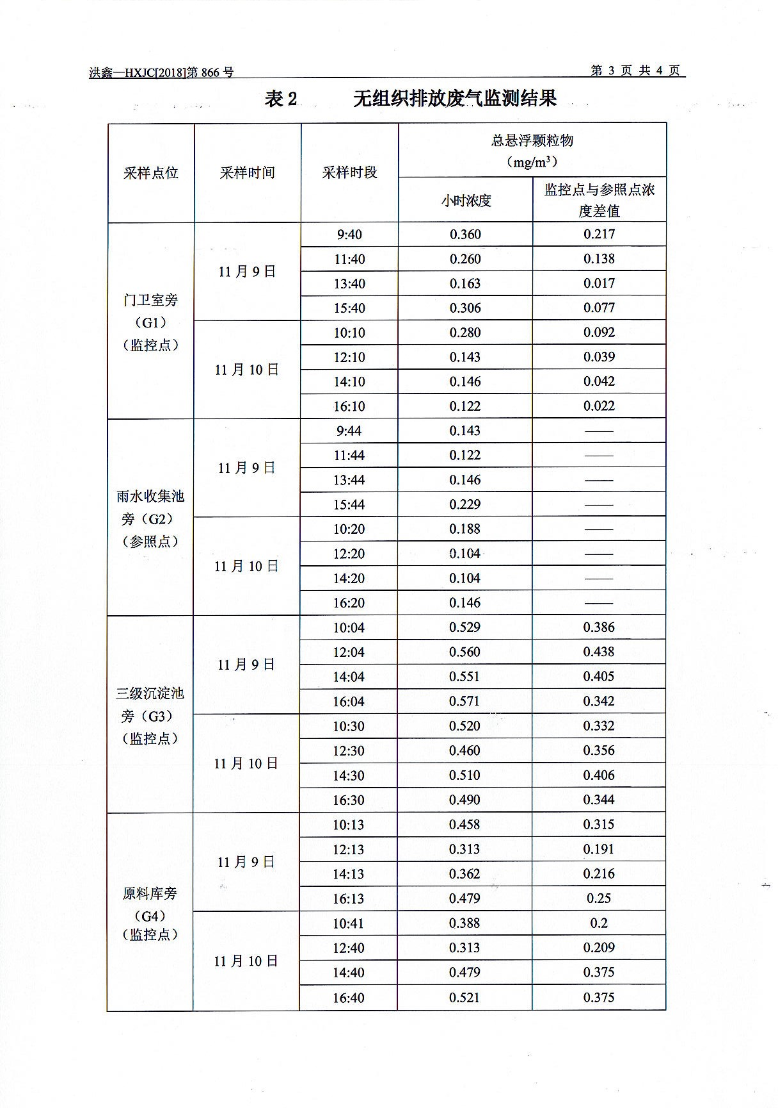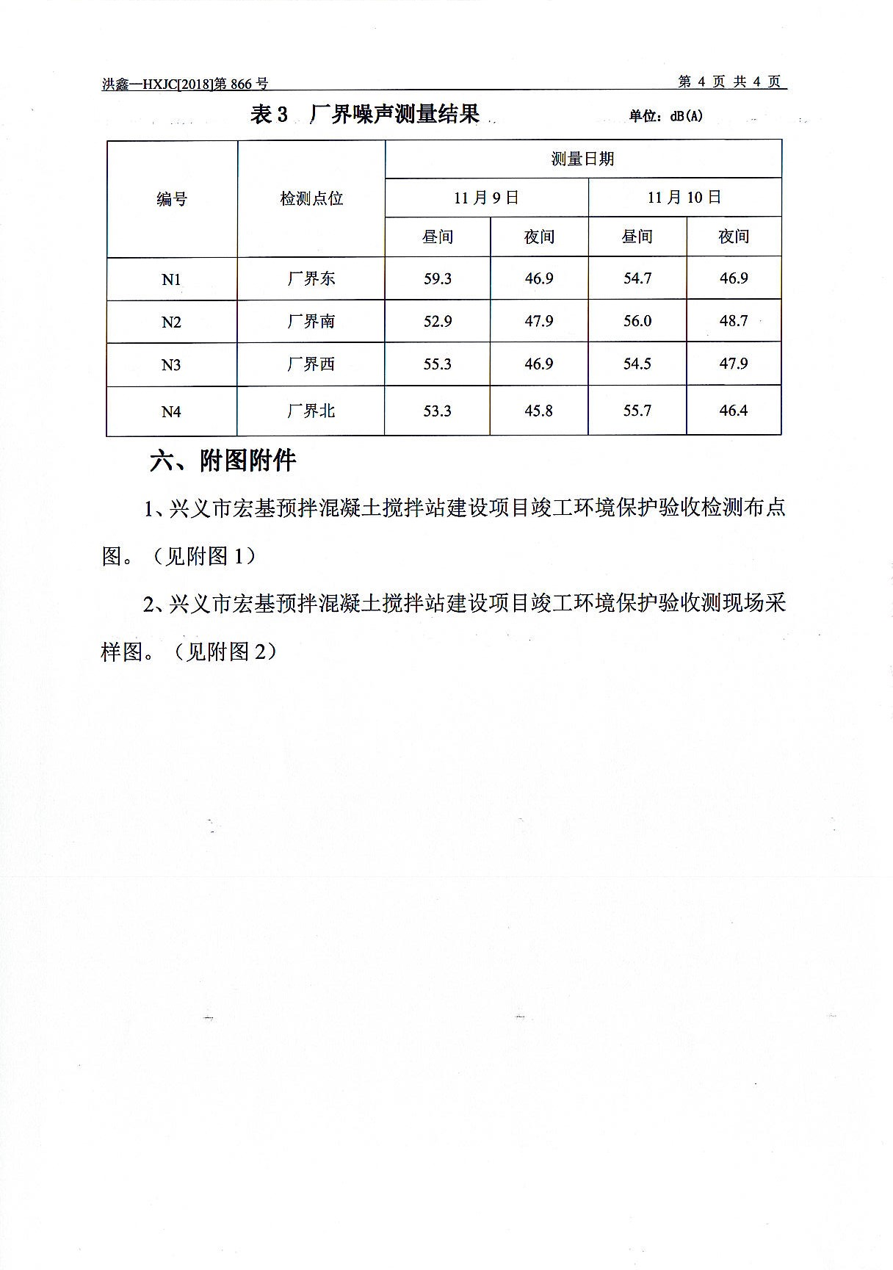

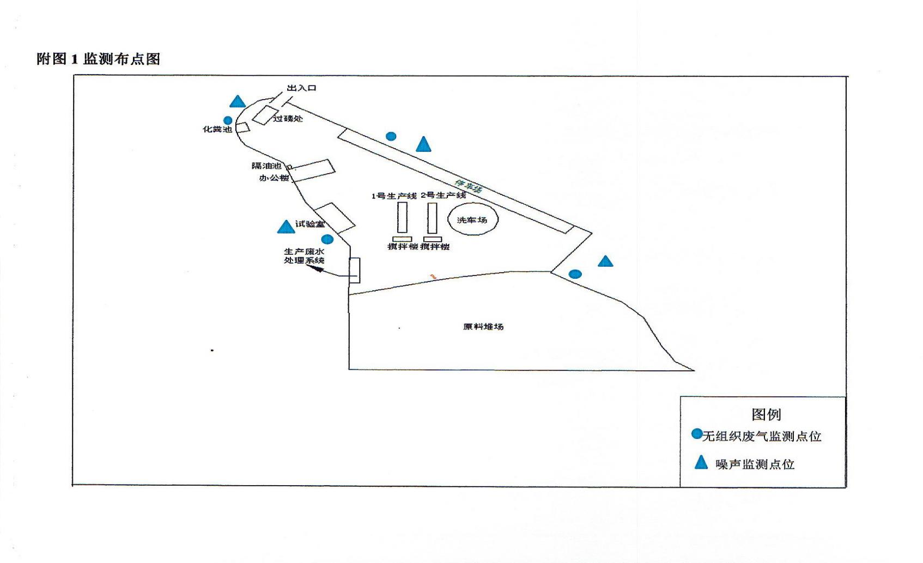

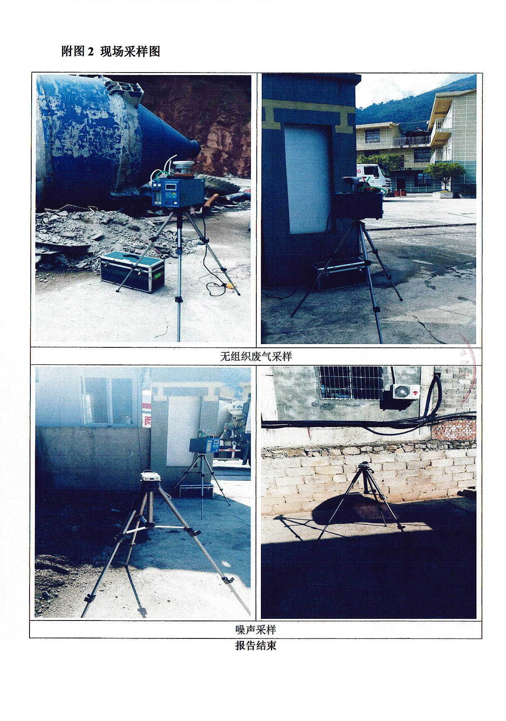

附图1

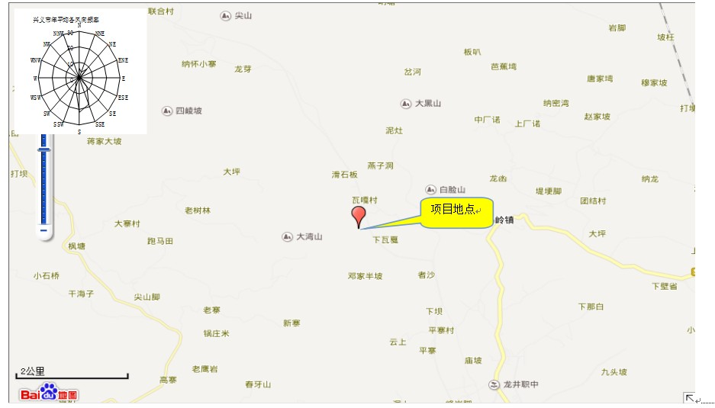

项目地理位置图

附图2

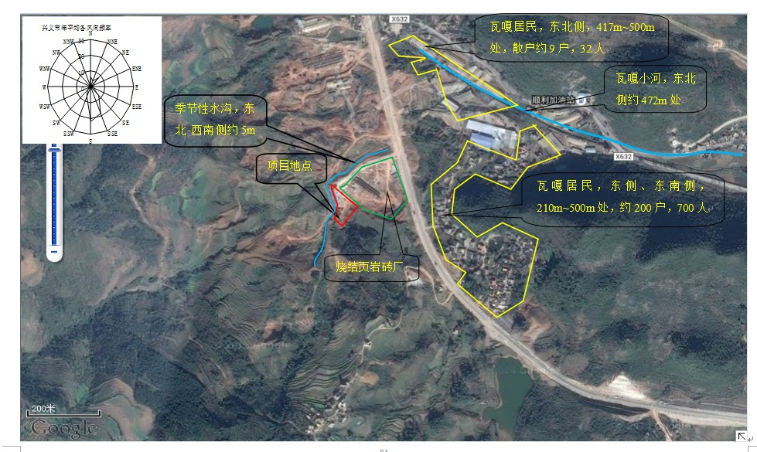

项目外环境关系图

附图3
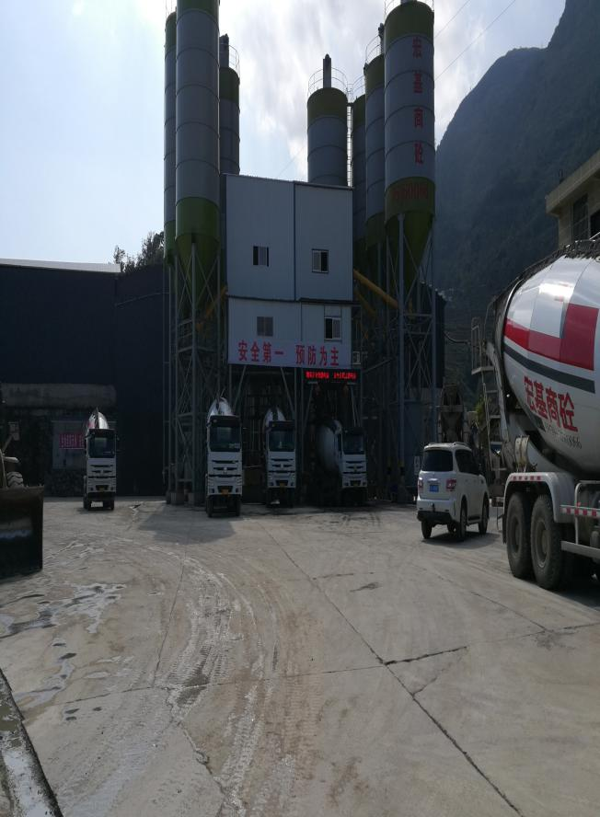 | 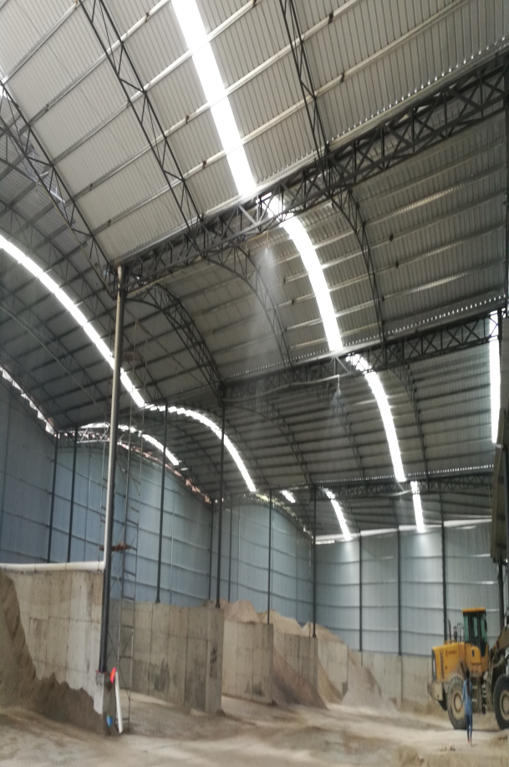
项目现场 | 堆场喷淋
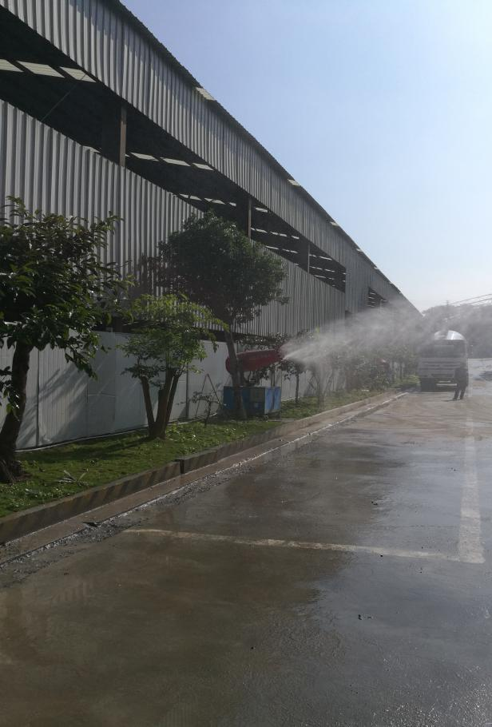 | 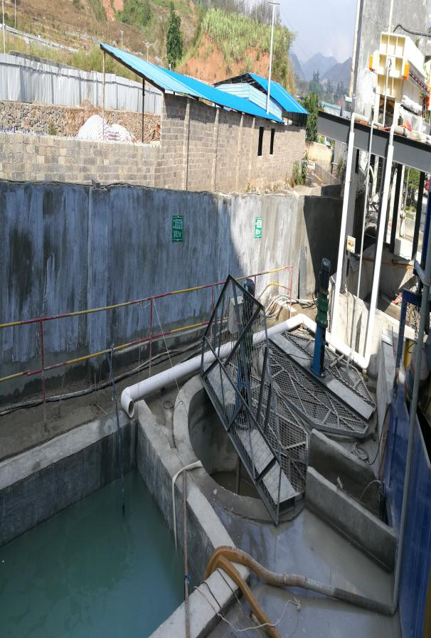
道路喷淋 | 三级沉淀池及砂石分离机
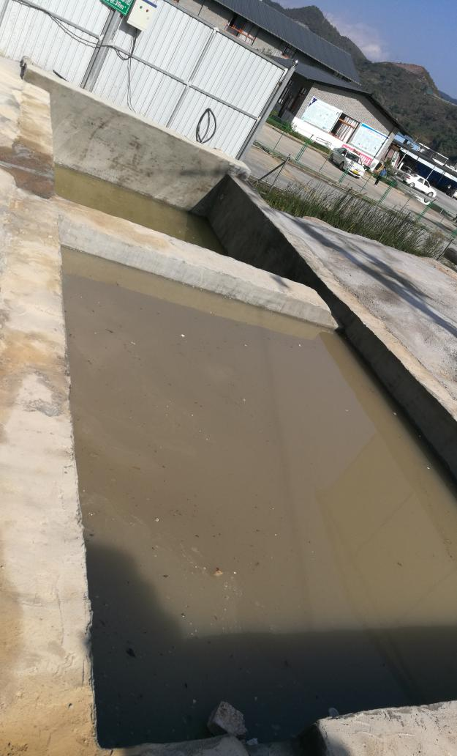 | 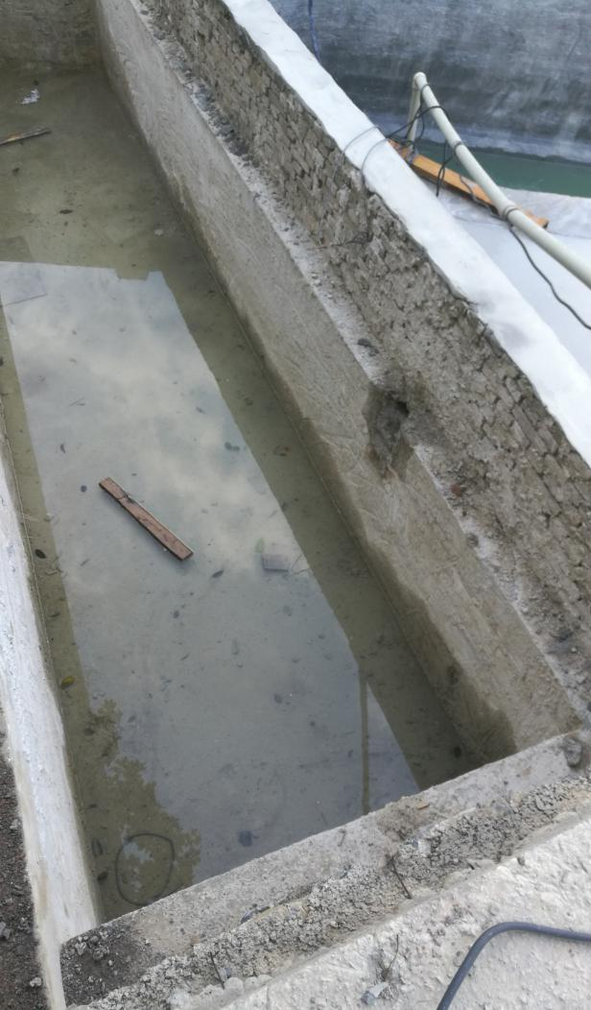
初水收集池 | 事故应急池
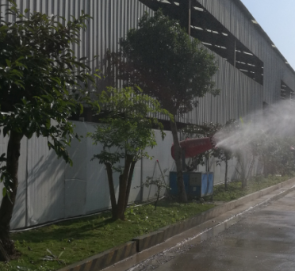 | 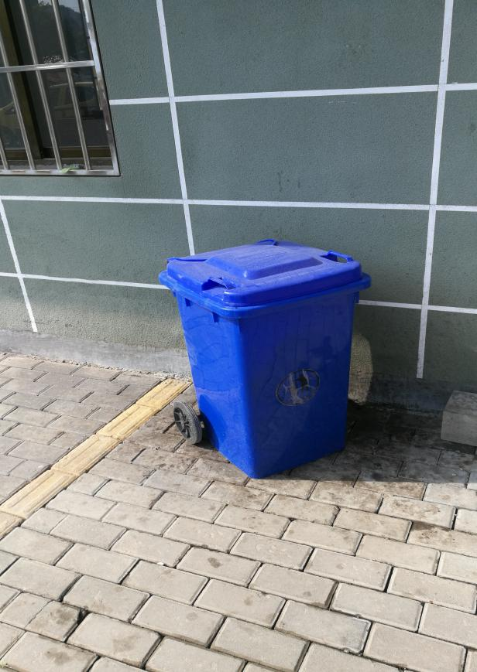
项目绿化 | 垃圾箱

